Bài 1. Đăng nhập bằng tài khoản thông thường của bạn. Hãy cho biết (yêu cầu ghi lệnh tìm thông tin tương ứng và/hoặc chụp màn hình hiển thị kết quả)

1. Thư mục nhà của bạn ở phân vùng nào?

Để kiểm tra thư mục home nằm ở phân vùng nào ta gõ: **df -h**

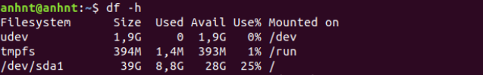

Như ta thấy ở trên, thư mục home nằm ở phân vùng **sda1**

2. Có bao nhiêu phân vùng trong máy của bạn? Là những phân vùng nào?

Có một phân vùng ở trong máy. Là phân vùng **sda1**

3. Tổng kích thước của hệ điều hành Linux là bao nhiêu?

Tổng kích thước của hệ điều hành là **39Gb**

**Bài 2. Tạo một hệ thống tệp**

1. Đăng nhập tài khoản root và sử dụng fdisk để tạo ra một phân vùng logic với kích thước 200 MB (/dev/sda7).

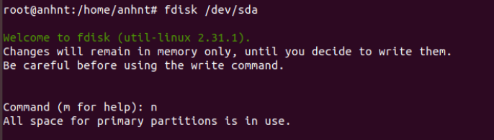

Do em dùng máy ảo và không để trống phân vùng ngay từ đầu nên không biết cách tách phân vùng đã được mount.

2. Sử dụng lệnh fdisk để xác nhận lại phân vùng mới đã được tạo ra cũng như kích thước của nó

Gõ: **fdisk -l**

3. Định dạng phân vùng này thành hệ thống tệp ext3 chứa 800 inodes

4. Trước khi gắn hệ thống tệp, hãy kiểm tra cấu trúc superblock của phân vùng mới bằng lệnh dumpe2fs. Hãy cho biết các thông số sau và giải thích

- Tên của hệ thống tệp (Filesystem volume name)

- Trạng thái hệ thống tệp: (Filesystem state)

- Số inode (Inode count)

- Số khối (Block count)

- Kích thước khối (Block size)

- Số lần mount (gắn) tối đa (Maximum mount count)

5. Hãy cấu hình các thông tin về tên và thay đổi số lần mount tối đa bằng 2 lệnh e2label và tune2fs

6. Kiểm tra lại thông tin đã thay đổi bằng lệnh dumpe2fs

Bài 3. Các thao tác khi gắn hệ thống tệp

1. Gắn hệ thống tệp đã tạo ở bài 2 vào thư mục /mnt

2. Liệt kê tất cả nội dung trong hệ thống tệp trong thư mục /mnt. Có nội dung gì bên trong hay không?

3. Lệnh mkfs tạo một thư mục khá lớn nhưng rỗng với tên gọi “lost+found” trong hệ thống tệp. Thư mục này được dùng với fsck để lưu trữ những tệp khi sửa hệ thống tệp bị hỏng. Inode của thư mục “lost+found” là gì? Inode của điểm gắn hệ thống tệp là gì? (Gợi ý: dùng lệnh ls với tùy chọn phù hợp)

4. Hãy chuyển toàn bộ nội dung thư mục nhà (/home) sang hệ thống tệp mới của bạn (tại thư mục /mnt).

5. Liệt kê nội dung hệ thống tệp mới cùng với số inode.

6. Thay đổi thư mục về thư mục gốc (/) và gỡ hệ thống tệp mới.

7. Kiểm tra tính toàn vẹn của hệ thống tệp mới bằng lệnh fsck. Yêu cầu kiểm tra hệ thống tệp kể cả khi hệ thống tệp đang không gắn vào hệ thống và không có lỗi.

Bài 4. Các thao tác để thiết lập hạn ngạch đĩa

1. Với tư cách là tài khoản root, gắn hệ thống tệp mới (đã tạo và thao tác ở bài 2 và 3) vào thư mục /home với câu lệnh sau:

mount -o usrquota /dev/sda7 /home

Lệnh này khác gì với lệnh mount không có tham số -o? Nếu muốn gắn hệ thống tệp này mỗi khi khởi động thì làm thế nào?

2. Thay đổi thư mục hiện hành về /home và kiểm tra xem các thư mục người dùng có tồn tại không.

3. Kiểm tra hạn ngạch của phân vùng mới tạo (sda7). Chú ý tệp được tạo ra để lưu trữ thông tin về hạn ngạch. Tên của tệp đó là gì?

4. Bật chế độ hạn ngạch người dùng với lệnh quotaon và tham số “-uv”. Hai tham số đó nghĩa là gì?

5. Ở màn hình/console khác, hãy đăng nhập với tài khoản Gimli và thực hiện lệnh quota. Kết quả thực hiện lệnh là gì?

6. Quay trở lại với màn hình tài khoản root, thiết lập hạn ngạch cho Gimli với câu lệnh edquota. Chú ý giao diện người dùng, phần mềm vi được mở và bạn có thể chỉnh sửa những trường giới hạn “cứng” (hard) và “mềm” (soft) trong tệp này. Chú ý rằng hiện tại giá trị là 0, cũng như bạn có thể thiết lập giới hạn về không gian đĩa (số khối) hoặc số lượng tệp (số inode). Hãy thiết lập giới hạn mềm là 2 MB và giới hạn cứng là 2.5 MB.

7. Sau khi thiết lập hạn ngạch cho gimli, hãy kiểm tra kết quả bằng cách đăng nhập Gimli với terminal khác và thực hiện lệnh kiểm tra hạn ngạch bản than Gimli. Hãy thử sao chép các tệp vào thư mục nhà của Gimli đến khi vượt giới hạn. Cho biết màn hình thông báo gì khi bị quá hạn ngạch?

8. Nếu muốn việc thiết lập hạn ngạch này khởi chạy mỗi khi khởi động máy thì làm thế nào? (Gợi ý: cần thêm dòng vào tệp /etc/fstab)